山东省德州市德城区二屯镇中学九年级《14.2热机的效率》导学案(人教版物理)
备课人：孙爱华 检查人：王红
[学习目标]
1、理解并掌握热值的概念、单位、计算公式
2、会运用热值的计算公式进行计算。
3、理解并掌握热机效率的概念、热散失的途径、提高热机效率的方法。
4、了解燃料燃烧对环境的影响。
[学习重点难点]
会运用热值的公式进行计算
[知识链接]：
[学习过程]
（一）引入新课
炒菜做饭，奔驰的汽车，直入苍穹的火箭等都离不开燃料，燃料燃烧是将化学能转化为内能，从原始人类开始使用火起，至今人们获得的大部份能量都是通过燃料的燃烧获得的，我们在家煮饭用的燃料是什么？其利用率如何？如何提高其利用率？这节课我们就来研究
（二）探究新知
一 .燃料的热值
1.（1）燃料的种类很多，按照物体状态的不同分为固体燃料、液体燃料和气体燃料，请说出我们生活中常见的固体燃料、液体燃料和气体燃料有哪些?

（2）燃料燃烧时会放出能量，那么不同种类的燃料燃烧时释放的能量是否相同？

（3）如何来比较不同种类的燃料燃烧时释放能量的多少呢？

- 为了反映不同燃料燃烧时放出能量的多少，物理学中引入了 的概念。
（1）热值的定义：某种燃料 放出的 与其 之比，叫做这种燃料的 ；热值在数值上等于 某种燃料 放出³
（2）热值的单位 ，符号是 。
（3）利用热值计算热量的公式是
气体燃料通常不用质量而用体积，因此计算气体燃料放热时，公式应该
写成 单位符号是 。
（4）观察小资料常见燃料的热值表，说明热值是燃料的 之一，
汽油的热值是 ，
它表示的物理意义是 一桶汽油与半桶汽油相比，哪个热值大？
反馈 1.完全燃烧0.5kg的酒精放出的热量？(酒精热值为3.0×10⁷J/ m³⁾

3、下列关于热值的说法正确的是（ ）
A.燃料不燃烧，其热值为零。
B.燃料不完全燃烧其热值要变小。
C.燃料的热值与燃烧情况和质量无关，只与燃料种类有关。
D. 燃料燃烧时放出热量多的其热值就大。
（二）热机的效率
阅读23-24页“热机效率”部分，回答下列问题，
1、热机效率定义是__________________________________________。
计算公式应该写成
2、蒸汽机的效率很低，只有 ，汽油机的效率为 ，柴油机的效率为 。
3、 是热机性能的重要指标。
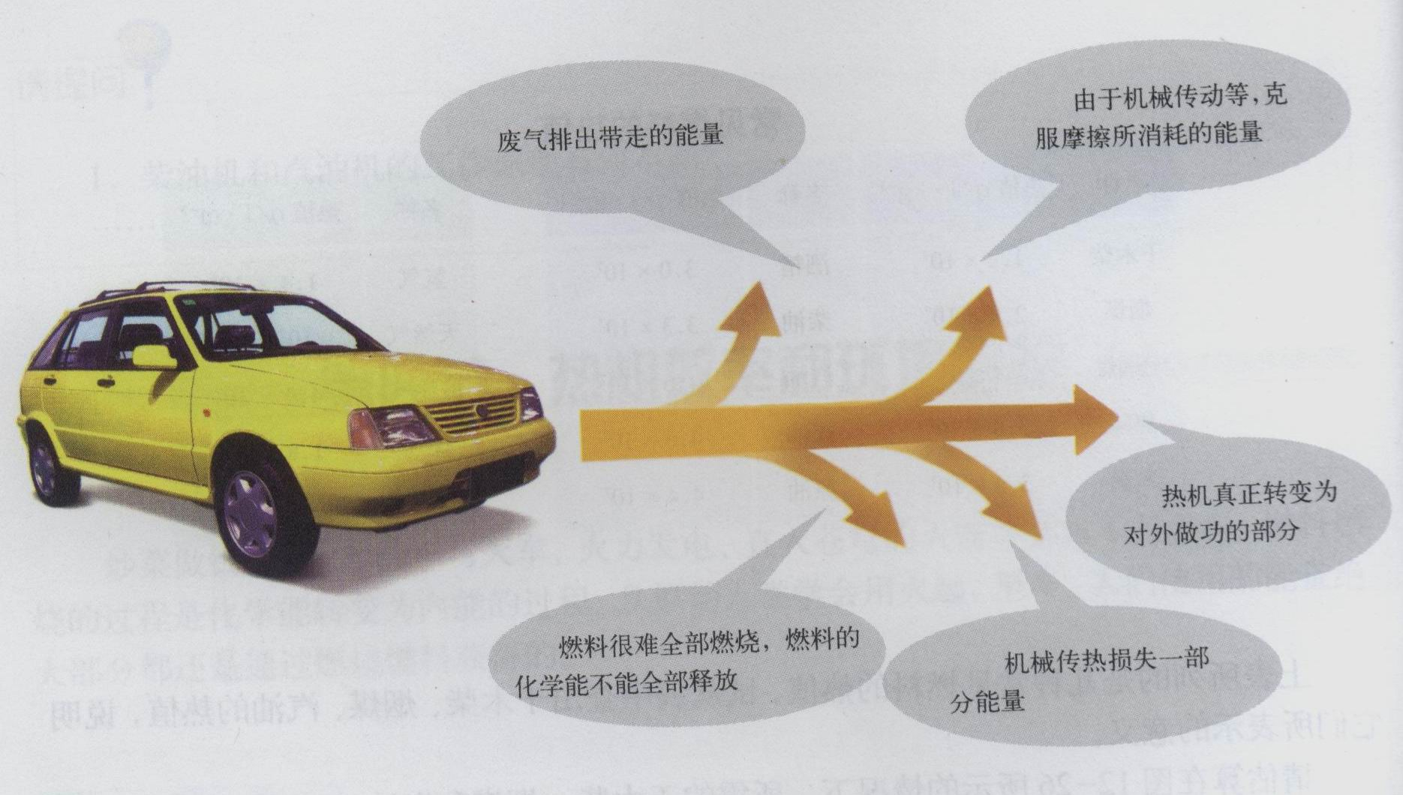
4、观察右图，想一想热机的效率能达到100﹪吗？为什么？我们应该如何提高热机效率？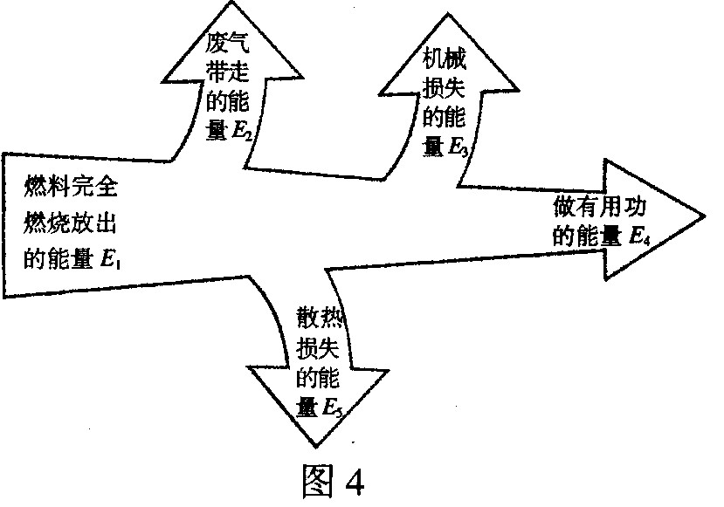

（三）环境保护
1、燃料燃烧对环境有哪些影响？

2、结合生活实际谈谈：为了保护环境，应该怎样从我做起？

【典型例题】
1．与煤炭相比，使用天然气能减少对空气的污染。天然气的热值是7.5×10⁷J／m³，若某家庭一个月使用了10m³的天然气，则这些天然气完全燃烧时放出的热量是____________J；这些热量相当于完全燃烧_________kg烟煤放出的热量。(设烟煤的热值是3.0×l0⁷J／kg)
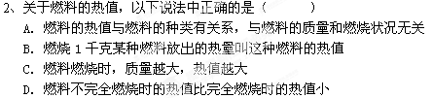
3、甲内燃机比乙内燃机的效率高，表示（ ）
A.甲内燃机的功率比较大 B.甲燃烧需要的燃料较少
C.工作时间相同，甲耗油较少D.甲把燃料燃烧时释放的内能转化为机械能的比例较大
4、为了提高热机效率，应尽可能做到（ ）
A．采用优质燃料 B．降低热机功率 [来源:Zxxk.Com]
C．减少热机的各种热损失，保持良好的润滑 D．避免使用热机
5、关于热机的效率，下列说法正确的是（ ）
A．蒸汽机效率比内燃机高 B．热机的功率越大，它的效率一定越高
C．热机的效率是热机性能的重要指标 D．热机使用的燃料热值越大，热机效率 就越高．
【课后巩固】
1、2009年4月15日零时16分，我国在西昌卫星发射中心用“长征三号丙”运载火箭，成功将第二颗北斗导航卫星送入预定轨道。“长征三号丙”运载火箭采用液态氢做为火箭的燃料，原因是液态氢具有（ ）
A．较大的比热容 B．较低的沸点
C．较大的热值 D．较高的凝固点
2、煤油的热值是4.6χ10⁷J/kg,意义是___________________________将质量4kg的煤油完全燃烧放出的热量是 ,如果将煤油倒掉一半,它的热值将[来源:Z+xx+k.Com]
为 J/kg .
3、热机是把________转化为_______能的机器。在热机里，转化为_______的能量和燃料完全燃烧所放出的能量的比值称为热机效率。
4、有经验的柴油机维修师，不用任何仪器，只是靠近柴油机排气管口观察和用鼻子闻一下，并将手伸到排气管口附近感觉一下尾气的温度，就能初步判断这台柴油机的节能效果．在同样负荷的情况下，关于柴油机的节能效果，下列判断正确的是（ ）
A．尾气的温度越高，柴油机越节能 B．尾气的温度越低，柴油机越节能
C．尾气的柴油味越浓，柴油机越节能 D．尾气的颜色越黑，柴油机越节能
5、以下提高热机效率的方法中，错误的是（ ）
A．尽量减小热机功率 B．尽量使燃料充分燃烧
C．保证转动部分良好的润滑 D．尽量减少各种热散失
6、甲、乙两台热机，甲的效率比乙的低，其含义是（ ）
A．甲热机消耗的燃料多 B．甲热机比乙热机做功少
C．甲热机的功率比乙热机的小 D．做相同的有用功，甲损失的能量比乙损失的多
7、如图4所示为内燃机的能量流向图，热机效率（η）等于
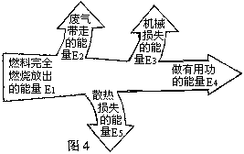
A．$\frac{E_{1}}{E_{4}}$×100% B．$\frac{E_{4}}{E_{1}}$×100%
C．$\frac{E_{3}+E_{4}}{E_{1}}$×100%
D．$\frac{E_{4}}{E_{1}+E_{2}+E_{3}+E_{4}+E_{5}}$×l00%
8某中学为学生供应开水，用锅炉将200K g的水从25℃加热到100℃，燃烧了6Kg的无烟煤。（无烟煤的热值是3.4×10⁷J/kg, 水的比热容为4.2×10³J/(kg·℃)[来
（1）锅炉内200K g的水吸收的热量是多少焦耳？
（2）6Kg无烟煤完全燃烧放出的热量是多少焦耳？
（3）此锅炉的效率是多少？

9、小洋家煮饭、烧水使用的是管道天然气，已知天然气的热值为8.4×10⁷J／m³，放出的热量有50％被有效利用，现要将质量为4kg，初温为25℃的水加热到100℃，需要完全燃烧多少立方米的天然气？

10、小星家的太阳能热水器，水箱容积是200L．小星进行了一次观察活动：某天早上，他用温度计测得自来水的温度为20℃，然后给热水器水箱送满水，中午时“温度传感器”显示水箱中的水温为45℃．请你求解下列问题：
（1）水箱中水的质量；水吸收的热量【c_{水}=4.2×10³J／(kg·℃)】
（2）如果水吸收的这些热量，由燃烧煤气来提供，而煤气灶的效率为40％，求至少需要燃烧多少kg的煤气（煤气的热值为q=4.2×10⁷J／kg）

11、泰安五岳专用汽车有限公司是一家大型的特种专用汽车生产基地。该厂某型号专用车在车型测试中，在一段平直的公路上匀速行驶5.6km，受到的平均阻力是3.0×10³N，消耗燃油1.5×10^{－3}m³（假设燃油完全燃烧）。若燃油的密度ρ＝0.8×10³kg/m³，热值q＝4×10⁷J/kg，求： （1）专用车牵引力所做的功;（2）燃油放出的热量;（3）该专用车的热机效率是多少?（4）汽车的轮胎上有凹凸不平的花纹，这样做的好处是什么？

